福州职业技术学院（ ）
党委组织部
人事处
榕职院委组〔2022〕26号

关于做好党员干部职工到本人居住小区报到
参与创建“无疫小区”工作的通知

各党总支、直属党支部，各系（部、院）、处室、中心、馆：
为落实《中共福州市委办公厅 福州市人民政府办公厅关于转发〈福州市党员干部职工到本人居住小区报到参与创建“无疫小区”工作方案〉的通知》（榕委办〔2022〕35号）要求，现将有关事项明确如下：
一、参与范围
学校所有教职工党员、干部、职工（含临聘人员），均应到本人居住小区报到。其中，党员向小区党支部、小区志愿服务队报到，非党员的干部职工向小区志愿服务队报到。
教师、以及由于身体健康原因、抽调参加疫情防控、工作长期外派等特殊情况的党员干部职工，报到后向小区党支部、小区志愿服务队报备，可暂不参加小区疫情防控工作。
二、组织领导
1.由学校党委组织部、人事处牵头负责组织协调全校党员干部职工到本人居住小区报到参与创建“无疫小区”工作。
2.人事处负责确定各系（部、院）、处室、中心、馆须报到的名单和人数。各系（部、院）、处室、中心、馆负责组织所属全体党员干部职工到本人居住小区报到。党委组织部负责做好督查和集中统计上报工作。
三、报到方式
1.党委组织部于12月15日前发放《党员干部职工到本人居住小区报到单》（以下简称“报到单”）。
2.党员干部职工持报到单，自行到本人居住小区完成报到，并于12月31日前将报到回执单交各系（部、院）、处室、中心、馆。由各系（部、院）、处室、中心、馆汇总后交党委组织部。
3.个人完成线下报到后，应同步在“福州市小区党建和志愿服务管理平台”（以下简称“管理平台”，可从“一线福州”微信公众号进入，也可扫描报到单上的二维码）上完成线上报到。
4.各系（部、院）、处室、中心、馆要及时统计所属党员干部职工线上、线下报到情况（附件1）并报党委组织部。
四、主要任务和日常管理
详见附件2。
五、工作要求
1.党员要发挥示范带动作用，充分发挥自身特长，参与小区支部建设、党建活动、志愿服务等，积极建言献策，带动激发小区治理活力。干部职工要积极认领志愿岗位，自觉完成工作任务，增强小区服务能力。
2.各党总支、直属党支部，各系（部、院）、处室、中心、馆要及时掌握党员干部职工在小区参与志愿活动情况，将党员干部职工进本人居住小区发挥作用情况作为党员民主评议、评先评优的重要依据。对在服务群众中认真履职、表现突出的，及时报党委组织部、人事处，加强正面宣传引导。
3.党委组织部、人事处要将开展到小区报到参与创建“无疫小区”工作情况纳入党建述职评议考核、纳入绩效考核和个人学年度考核。

附件：1.福州市党员干部职工到本人居住小区报到情况表
2.福州市党员干部职工到本人居住小区报到参与创
建“无疫小区”工作方案

党委组织部 人事处
2022年12月1日

附件1
福州市党员干部职工到本人居住小区报到情况表

单位 | 在编干部职工已报到人数 |  |  |  | 临聘人员已报到人数 |  |  |  | 合计人数
单位 | 线下报到 |  | 线上报到 |  | 线下报到 |  | 线上报到 |  | 合计人数
单位 | 中共党员 | 非党员 | 中共党员 | 非党员 | 中共党员 | 非党员 | 中共党员 | 非党员 | 合计人数

附件2
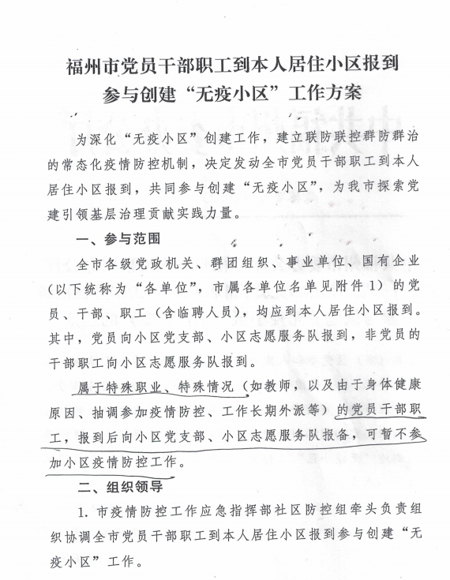
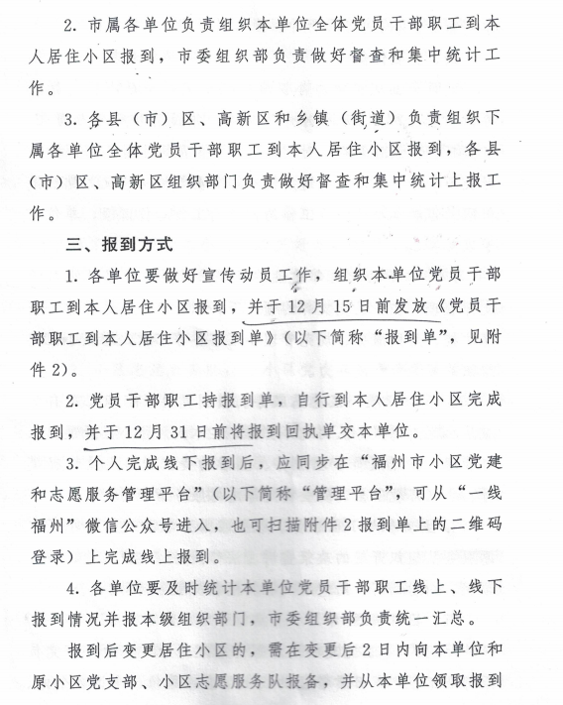
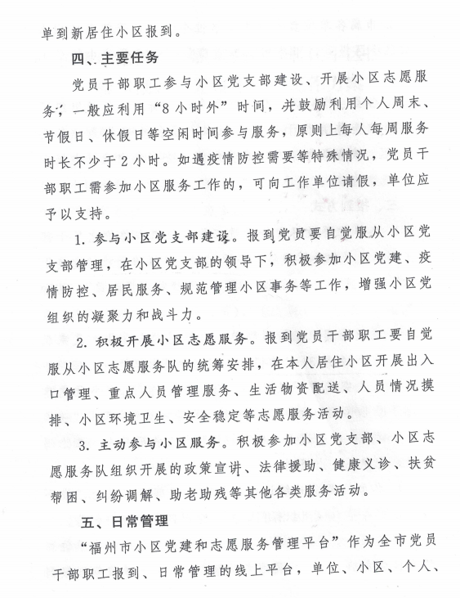
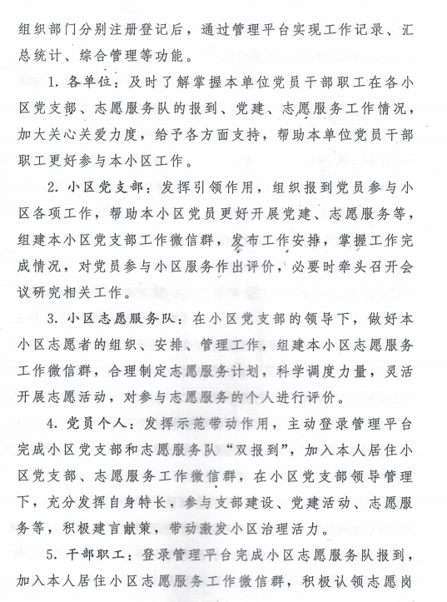
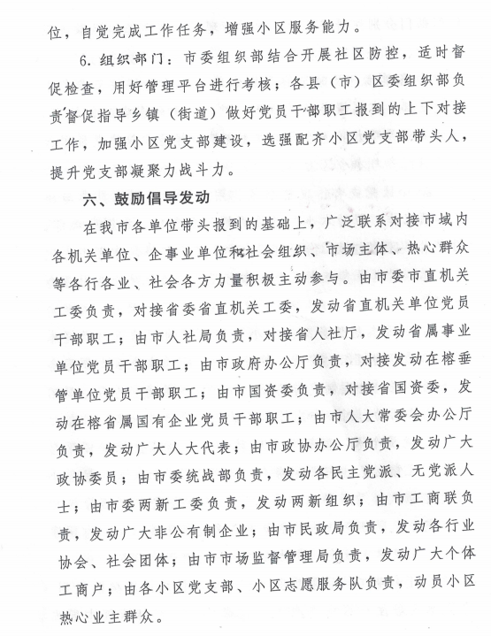
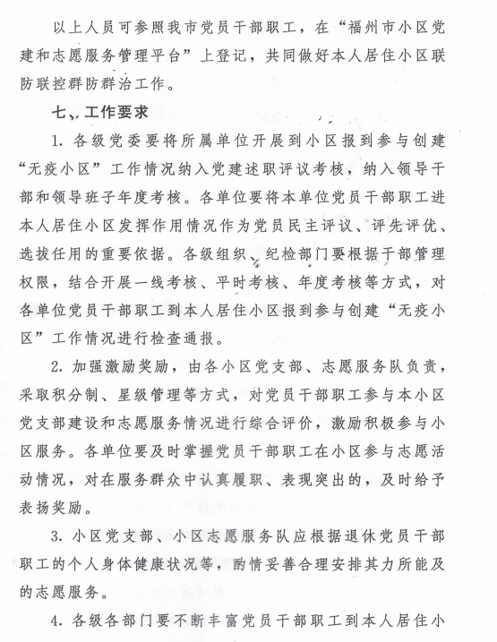

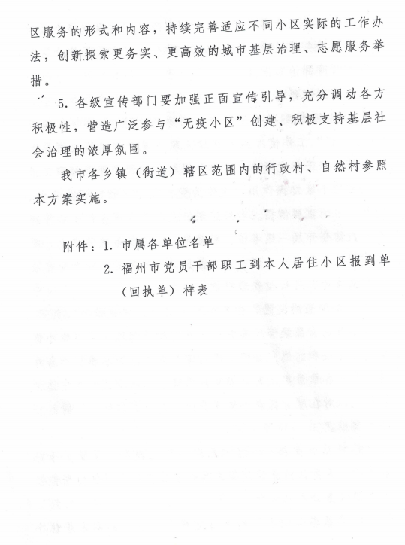
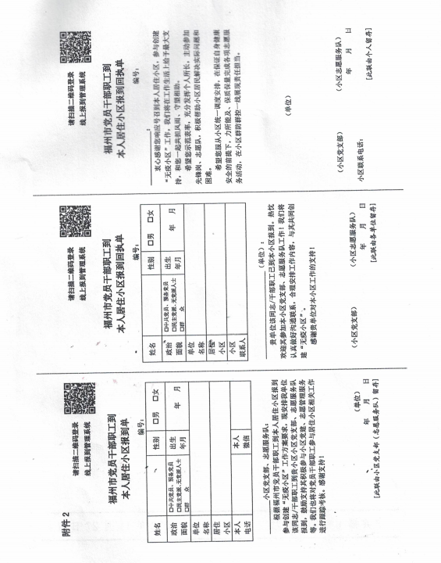

福州职业技术学院党委组织部 2022年12月1日印发

